Cód. Validación: 46PYQFKG2SRGA6GPHKZMEML6E
Verificación: https://galdar.sedelectronica.es/
Documento firmado electrónicamente desde la plataforma esPublico Gestiona | Página 1 de 5
Teodoro Claret Sosa Monzón (1 de 1) Alcalde
Fecha Firma: 13/11/2023
HASH: ddb31a6bb3faa5f0b32fc32d3b6769f0

MEMORIA DEL PRESIDENTE DE LA JUNTA RECTORA DEL INSTITUTO MUNICIPAL DE TOXICOMANÍA

En virtud de lo dispuesto en el artículo 168.1.a) del Texto Refundido de la Ley de Haciendas Locales aprobado por Real Decreto 2/2004, de 5 de marzo, y del artículo 18.1.a) del Real Decreto 500/1990, de 20 de abril, esta Presidencia eleva a la Junta Rectora el Proyecto del Presupuesto General y sus Bases de Ejecución, para el
 ejercicio económico 2024, cuyo importe en el apartado de gastos asciende a 813.065,00 euros y en el apartado de ingresos la cuantía asciende a la cantidad de
813.065,00, acompañado de esta Memoria en la que se explican las modificaciones más esenciales que han sido introducidas respecto al ejercicio anterior:

ESTADO DE GASTOS

 | ESTADO DE GASTOS POR CAPITULO | Importe en €
2024
 | A. OPERACIONES CORRIENTES | 813.065,00 | 100,00%
1 | Gastos de Personal | 762.439,98 | 93,77%
2 | Gastos de Bienes Corrientes y Servicios | 44.625,02 | 5,49%
3 | Gastos Financieros | 6.000,00 | 0,74%
4 | Transferencias Corrientes | 0,00 | 0,00%
5 | Fondo contingencia y otros imprevistos | 0,00 | 0,00%
 | B. OPERACIONES CAPITAL | 0,00 | 0,00%
6 | Inversiones Reales | 0,00 | 0,00%
7 | Transferencias de Capital | 0,00 | 0,00%
 | CREDITOS NO FINANCIEROS | 813.065,00 | 100,00%
8 | Activos Financieros | 0,00 | 0,00%
9 | Pasivos Financieros | 0,00 | 0,00%
 | CREDITOS FINANCIEROS | 0,00 | 0,00%
 | TOTAL GASTOS | 813.065,00 | 100,00%

ESTADO DE INGRESOS

 | ESTADO DE INGRESOS POR CAPITULO | Importe en €
2024
 | A. OPERACIONES CORRIENTES | 813.065,00 | 100,00%
1 | Impuestos Directos | 0,00 | 0,00%
2 | Impuestos Indirectos | 0,00 | 0,00%
3 | Tasas y otros ingresos | 0,00 | 0,00%
4 | Transferencias Corrientes | 813.065,00 | 100,00%
5 | Ingresos Patrimoniales | 0,00 | 0,00%
 | B. OPERACIONES CAPITAL | 0,00 | 0,00%
6 | Inversiones Reales | 0,00 | 0,00%
7 | Transferencias de Capital | 0,00 | 0,00%
 | RECURSOS NO FINANCIEROS (1 a 7) | 813.065,00 | 100,00%
8 | Activos Financieros | 0,00 | 0,00%
9 | Pasivos Financieros | 0,00 | 0,00%
 | RECURSOS FINANCIEROS (8 a 9) | 0,00 | 0,00%
 | TOTAL INGRESOS (1 a 9) | 813.065,00 | 100,00%

DE LOS GASTOS
Cód. Validación: 46PYQFKG2SRGA6GPHKZMEML6E
Verificación: https://galdar.sedelectronica.es/
Documento firmado electrónicamente desde la plataforma esPublico Gestiona | Página 2 de 5

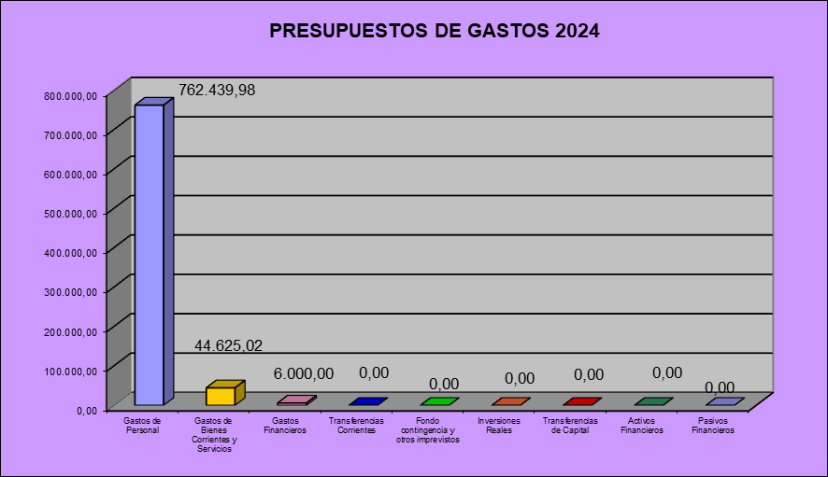




CAPÍTULO 1. Con respecto al gasto de personal existe correlación entre los créditos del Capítulo I de Gastos de Personal, incluidos en el Presupuesto y el Anexo de Personal de organismo autónomo para este ejercicio económico, siendo su importe global de 762.439,98 euros, lo que supone un 93,77% del presupuesto total de gastos. Las retribuciones establecidas no sufren incremento alguno al no existir en el momento de la tramitación del presente presupuesto previsiones mínimas por parte del Estado en cuanto a incremento de masa salarial para el ejercicio 2024, si bien se ha previsto créditos en este capítulo de personal en un porcentaje del 2,5% sobre la masa salarial del 2023 para hacer frente a posibles incrementos salariales para el ejercicio 2024.

- Con carácter general, los créditos proyectados en este capítulo se dedicarán a sufragar los costes de personal ligados de forma directa a la explotación del propio Instituto Municipal de Toxicomanías en el desarrollo de su principal actividad.

- Mediante transferencia corriente se financiarán los créditos necesarios para la ejecución de programas singulares referidos con la actividad principal del Instituto, fundamentalmente consistente en la contratación de dos Psicólogo/a y cuatro Educador/a.

CAPÍTULO 2. Los gastos en bienes, servicios y transferencias corrientes, consignando en el Presupuesto de 2024 para este tipo de gastos, crédito por importe de 44.625,02 euros, lo que supone un 5,49% del presupuesto total de gastos.
Cód. Validación: 46PYQFKG2SRGA6GPHKZMEML6E
Verificación: https://galdar.sedelectronica.es/
Documento firmado electrónicamente desde la plataforma esPublico Gestiona | Página 3 de 5

El total de los créditos presupuestarios consignados por operaciones corrientes y los gastos derivados del funcionamiento de los servicios existentes en el Instituto Municipal de Toxicomanía, pueden considerarse suficientes para atender las obligaciones exigibles.

CAPÍTULO 3. Los gastos financieros recogidos en este Capítulo se refieren a las consignaciones de pagos de intereses y gastos de los préstamos contratados por la Entidad. En concreto, la necesidad de contar con una póliza de crédito, para hacer frente a los desfases de tesorería, en aquellos periodos hasta que se produzca los correspondientes abonos por parte de las administraciones financiadoras de su

actividad. La cantidad prevista, asciende a 6.000,00€, lo que supone un 0,74% del presupuesto total de gastos.

CAPÍTULOS 4, 5, 6, 7, 8, 9. No se ha consignado cantidad alguna para los citados capítulos de gastos.

DE LOS INGRESOS

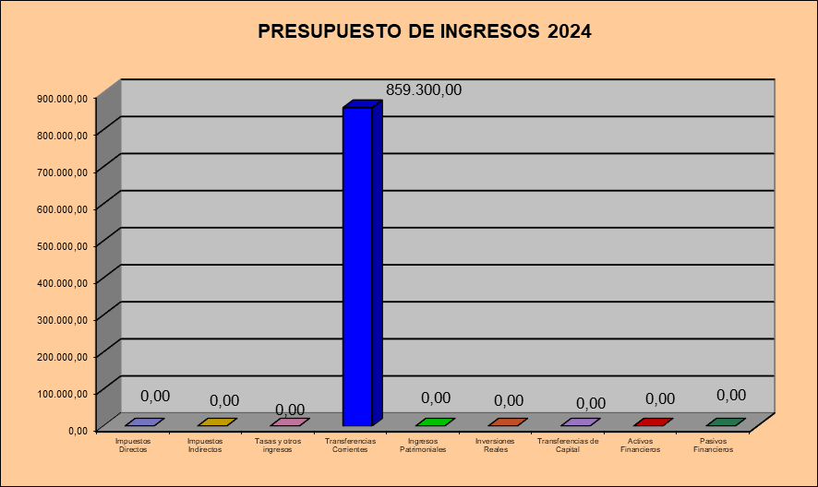

CAPÍTULO 1, 2 Y 3. No se ha cuantificado cantidad alguna al respecto de los citados capítulos de ingresos.
Cód. Validación: 46PYQFKG2SRGA6GPHKZMEML6E
Verificación: https://galdar.sedelectronica.es/
Documento firmado electrónicamente desde la plataforma esPublico Gestiona | Página 4 de 5

CAPÍTULO 4. El total de ingresos previstos en el Capítulo IV por
transferencias corrientes, asciende a la cantidad de 813.065,00€.

Se prevé que el Gobierno de Canarias disponga la concesión de las Subvenciones nominadas a las Entidades que gestionan centros y servicio Socio sanitario de atención a los Drogodependientes, correspondiéndole al Instituto Municipal de Toxicomanía de Gáldar en correlación a los gastos presupuestados, la cantidad de 783.065€.
Cód. Validación: 46PYQFKG2SRGA6GPHKZMEML6E
Verificación: https://galdar.sedelectronica.es/
Documento firmado electrónicamente desde la plataforma esPublico Gestiona | Página 5 de 5

Asimismo, el Ayuntamiento aporta la cantidad de 30.000.00€, para el ejercicio 2024, y que será compensada por el material de oficina e informática, así como la cuantificación de los recursos humanos necesarios para la confección de nominas, seguros sociales, liquidación del IRPF, así como la contabilidad, tesorería del citado y limpieza de las instalaciones del organismo autónomo.

CAPÍTULO 5, 6, 7, 8 Y 9. No se ha cuantificado cantidad alguna al respecto de los citados capítulos de ingresos

En Gáldar, (documento firmado electrónicamente al margen)

EL PRESIDENTE DEL ORGANISMO AUTÓNOMO
(Alcalde-Presidente)

